****LAPORAN PRAKTIKUM PEMROGRAMAN TERSTRUKTUR PRAKTIKUM 1 – PENDAHULUAN KELAS C

Disusun Oleh :

Nama : Daffa Pratama

NIM : 175090807111008

Hari/Tanggal Praktikum : Rabu, 10 April 2019

LABORATORIUM KOMPUTASI

JURUSAN FISIKA

FAKULTAS MATEMATIKA DAN ILMU PENGETAHUAN ALAM

UNIVERSITAS BRAWIJAYA

2019

1. **Pendahuluan**

Bahasa Pemrograman (programming language) adalah sebuah instruksi standar untuk memerintah komputer agar menjalankan fungsi tertentu. Bahasa pemrograman ini merupakan suatu himpunan dari aturan sintaks dan semantik yang dipakai untuk mendefinisikan program komputer. Pada praktikum pemrograman terstruktur ini bahasa program yang kita pelajari adalah “Bahasa C”, ada banyak sekali software programing yang menggunakan Bahasa C salah satunya yang saya gunakan adalah “Visual Studio Code”.

1. **Percobaan praktikum**

Pada praktikum kali ini menggunakan situs *Hackerrank*. Percobaan dilakukan sebanyak 3 kali melalui program solving, yaitu program *“hello world!”, characters, dan sum of two integers.*

1. **Kode Program 1 (Hello, World!)**

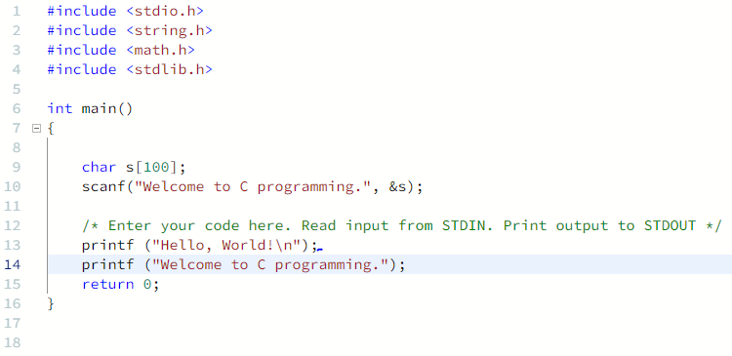

**Gambar 1.** Kode Program 1 “*Hello, World!”*

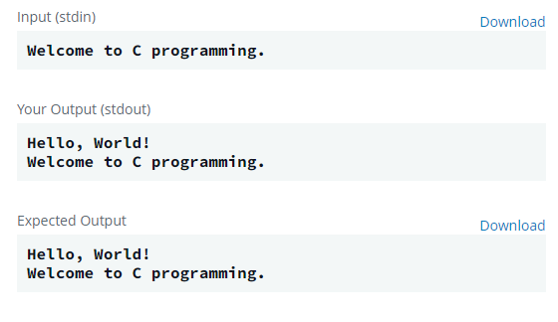

**Gambar 2.** Hasil output dari Kode Program 1.

*#include* yaitu sauatu syntax untuk memberitahu kepada kompilator bahwa program yang kita buat akan menggunakan file-file yang didaftarkan. <stdio.h> adalah sebuah file header yaitu file bantuan yang digunakan untuk menyimpan daftar-daftar fungsi yang akan digunakan didalam program bahasa C. Int main() adalah fungsi utama dari sebuah kode bahasa C. char disini berfungsi untuk membuat input dalam bentuk karakter yang jumlah/banyaknya input ditentukan dengan [ ] ingin seberapa banyak kita masukkan jumlahnya bebas. printf() berfungsi untuk menampilkan keluaran data dan fungsi scanf() berguna untuk membaca masukkan data. Kedua fungsi ini terdapat pada header <stdio.h>. returnini akan mengakhiri fungsi main, return 0 berarti nilai balik dari suatu fungsi adalah sebuah bilangan 0. Pada kode program 1 dilakukan perintah output dengan menggunakan display *(“Hello, World!”)*, ketika dijalankan maka akan ditampilkan output *“Hello, World!”* sperti pada gambar.

1. **Kode Program 2 Sum Of Two Integers**

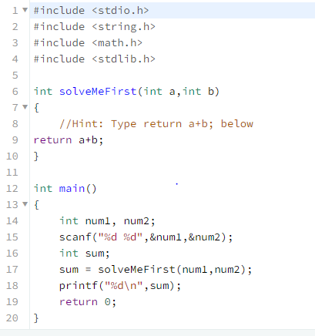

**Gambar 3.** Kode Program 2 *Sum Of Two Integers*

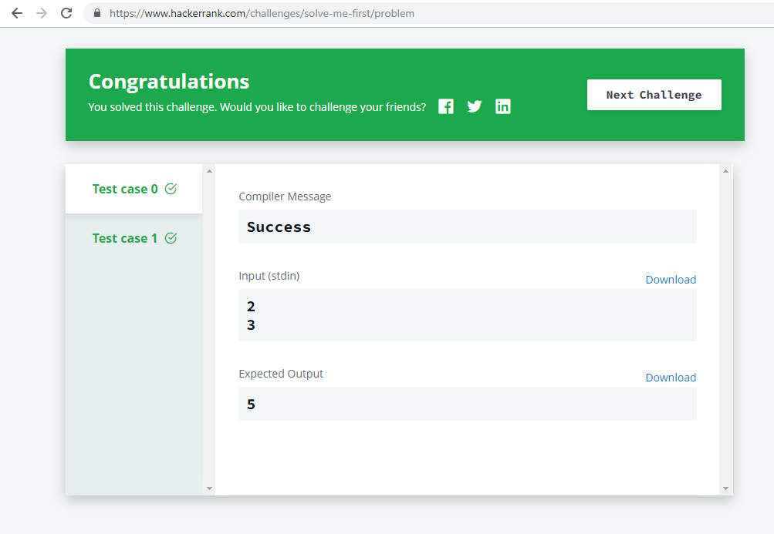

**Gambar 4.** Hasil output dari *Sum Of Two Integers*

Dalam menjalankan program sum of two integers terdapat beberapa fungsi pada Bahasa C. Fungsi tersebut yaitu “Int”, “scanf ( )”, “sum”, dan “printf ( )”. Int main ( ) fungsi utama dari sebuah kode bahasa C. Scanf( ) berguna untuk membaca masukkan data. Printf( ) berfungsi untuk menampilkan keluaran data. “Int sum” untuk memasukan angka yang diinginkan untuk proses penjumlahan. Kemudian, “sum” untuk menginput perintah penjumlahan dalam komputer.Kemudian yang terakhir, “printf(“%d”, sum) “ untuk menampilkan hasil dari penjumlahan.

1. **Kode Program 3 Characters**

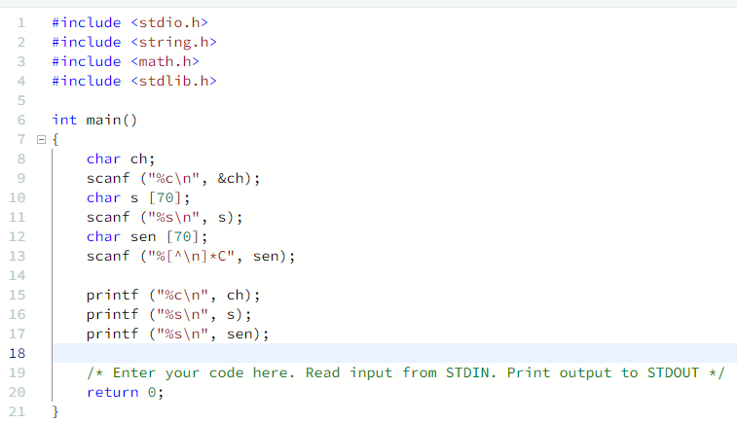

**Gambar 5.** Kode Program 3 Characters.

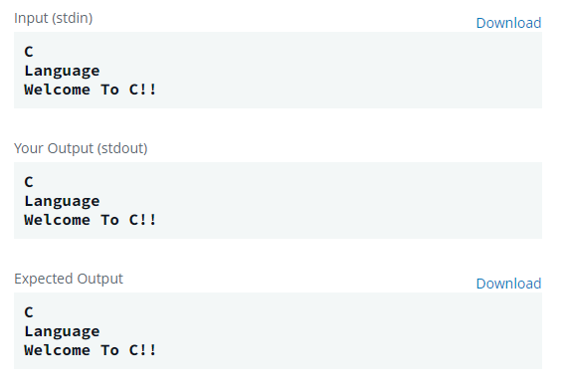

**Gambar 6.** Hasil output dari program Characters.

Pada program yang ketiga menggunakan syntax scanf dan char. Pada fungsi scanf (“%c\n”, &ch); berfungsi sebagai karakter dibaca lalu dalam output ditampilkan berada di new line atau baris baru, fungsi “ch” merupakan variabel dari character. Kemudian, fungsi scanf (“%s\n”, s); untuk membaca sebuah data string lalu membuat baris baru. Lalu, fungsi pada “ %[^\n] ” berfungsi untuk menggantikan %s agar semua karakter termasuk spasi akan dibaca sampai ditemui penekan tombol enter, karena %s tidak akan membaca spasi atau tab. Untuk input string tidak perlu menggunakan operator pointer “&”|, karena sudah berbentuk suatu pointer. Kemudian, fungsi Printf (“%c”) pada program ini untuk menampilkan output dalam sebuah karakter sedangkan printf (“%s”) untuk menampilkan output string tersebut.